***Państwowa Wyższa Szkoła Informatyki i Przedsiębiorczości w Łomży Wydział Informatyki i Nauk o Żywności***

Kierunek Informatyka, Pracownia specjalistyczna OBD, prowadząca E. Busłowska

**OCHRONA BAZ DANYCH**

**Studia niestacjonarne I stopnia, semestr 5**

**PS 6**

**Sprawozdanie sporządził: Karol Budzyński, index 8096**

**TWORZENIE PROFILI**

1. Podać listę profili we własnej bazie danych. Wyświetlić limity przydzielone profilowi DEFAULT.   
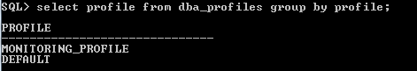

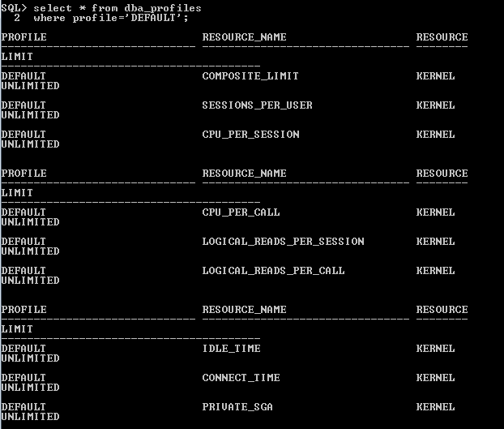

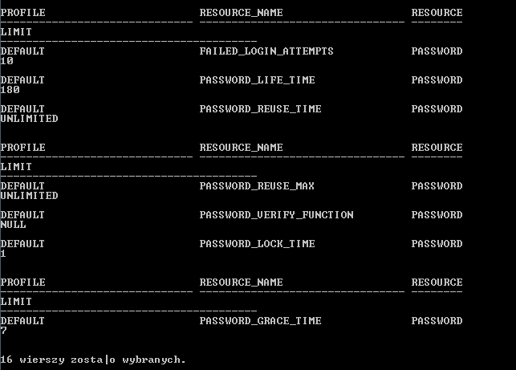

2. Utworzyć profil użytkownika PROF_naz z następującymi ustawieniami:

* liczba dni pozostała do wygaśnięcia hasła - 1,
* liczba błędnych prób podania hasła - 2,
* liczba dni, w ciągu których konto pozostaje zablokowane po nieprawidłowym podaniu hasła – 1 minuta,
* maksymalny czas życia hasła - 1 dzień,
* czas pracy użytkownika - 30 minut.

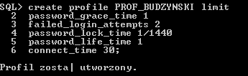

3. Użytkownikowi Nazwisko przyporządkować profil PROF_naz.

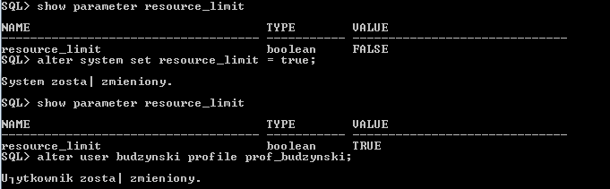

4. Przy logowaniu na konto Nazwisko wyczerpać limit nieprawidłowych haseł. Odczytać stan hasła użytkownika Nazwisko.   
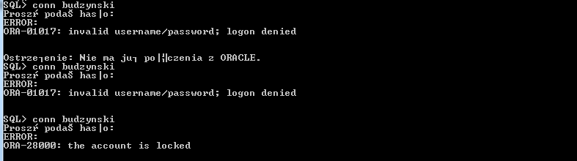

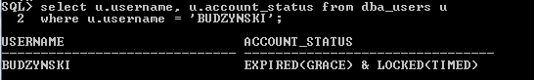

5. Kiedy użytkownik Nazwisko będzie mógł się zalogować na swoje konto?

Po upływie 1 minuty (ustawione w password_lock_time)

6. Kiedy hasło użytkownika wygaśnie? User.users

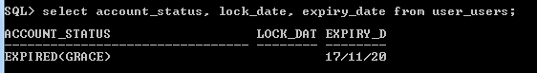

7. Zmienić w profilu PROF_naz maksymalny czas życia hasła na 100 dni

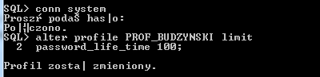.

8. Utworzyć profil zawierający ograniczenie liczby równoczesnych sesji do 1 i czas bezczynności do 3 minut. Obejrzeć tabele słownikowe i sprawdzić informacje o profilach.   
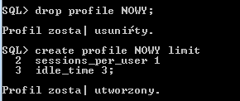

9. Nadać utworzony profil użytkownikowi OBD1



10. Zweryfikować działanie profilu.

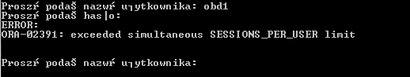

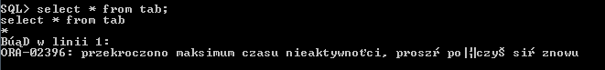

11. Zmienić profil tak, aby ograniczał liczbę nieudanych prób zalogowania do 1, liczbę powtórzeń hasła do 1 i czas na zmianę hasła do 0 dni.

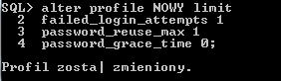

12. Zweryfikować działanie profilu.

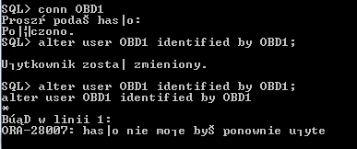

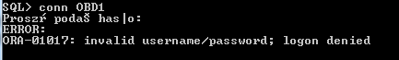

13. Zmienić profil tak, aby ograniczał możliwe zużycie procesora do 0,01 sekundy i zweryfikować działanie profilu.



14. Podać listę profili określonych w bazie danych. Wyświetlić informacje o wartościach limitów przyporządkowanych dostępnym profilom (DBA_PROFILES).

